ผลการปฏิบัติงาน

ของ

สายงานสอบสวน

เดือน พฤศจิกายน 2567

- วันที่ 1 พ.ย.2567 เวลาประมาณ 17.05 น. ร.ต.อ.สุนทร บุญมั่น รอง สว.สอบสวน ผู้ถูกสลากกินแบ่งรัฐบาล แจ้งว่าตนเองถูกสลากกินแบ่งรัฐบาล รางวัลที่ ที่1 งวดประจำวันที่ 1 พ.ย.2567 จึงขอลงบันทึกประจำวันไว้เป็นหลักฐาน
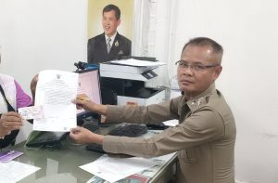

- วันที่ 2 พ.ย.67 เวลา 06.00 น. งานสอบสวน สภ.ห้วยกระเจา จัดกำลังรักษาความปลอดภัยและอำนวยความสะดวกการจราจร โครงการเดิน วิ่ง ปั่น ป้องกันอัมพาต ครั้งที่ 10 ณ สนามอำเภอห้วยกระเจา จังหวัดกาญจนบุรี ไปวัดทิพย์สุคนธาราม ระยะทาง 5 กิโลเมตร มีประชาชนร่วมกิจกรรม จำนวน 1,599 คน
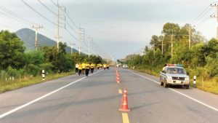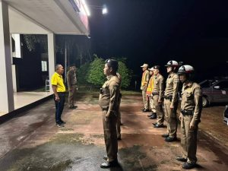

- วันที่4 พ.ย.67 เวลา 14.00 น. ร.ต.อ.สุนทร บุญมั่น รอง สว.(สอบสวน) สภ.ห้วยกระเจา ทำหน้าที่พนักงานสอบสวนเวร ตรวจสถานที่เกิดเหตุ อุบัติเหตุทางรถยนต์ บ้านวังไผ่ ต.วังไผ่ อ.ห้วยกระเจา จ.กาญจนบุรี
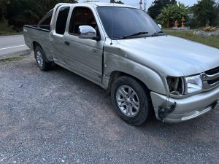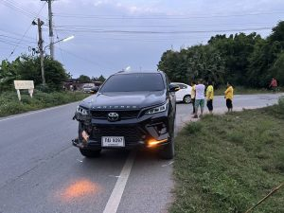

- วันที่ 14 พ.ย.67 เวลา 14.00 น. ร.ต.ท.ธีรพงษ์ สืบเรือง รอง สว.(สอบสวน) สภ.ห้วยกระเจา ทำหน้าที่พนักงานสอบสวนเวร ตรวจสถานที่เกิดเหตุลักทรัพย์ บ้านไผ่สี ต.สระลงเรือ อ.ห้วยกระเจา จ.กาญจนบุรี
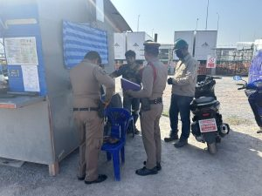

- วันที่ 15 พ.ย.67 เวลา 14.00 น. ร.ต.อ.สุนทร บุญมั่น รอง สว.(สอบสวน) สภ.ห้วยกระเจา ทำหน้าที่พนักงานสอบสวนเวร ตรวจสถานที่เกิดเหตุลักทรัพย์ วัดห้วยยาง ต.สระลงเรือ อ.ห้วยกระเจา จ.กาญจนบุรี
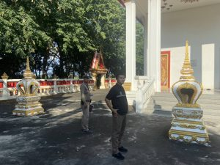

- วันที่ 19 พ.ย.67 เวลา 15.00 น. ร.ต.อ.สุนทร บุญมั่น รอง สว.(สอบสวน) สภ.ห้วยกระเจา ทำหน้าที่พนักงานสอบสวนเวร ตรวจสถานที่เกิดเหตุอุบัติเหตุ แยกไผ่สี ต.สระลงเรือ อ.ห้วยกระเจา จ.กาญจนบุรี
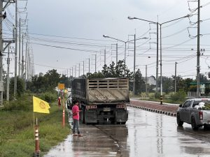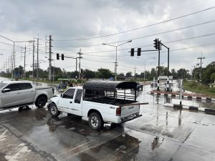

- วันที่ 20 พ.ย. 67 เวาลา 09.00 น. พ.ต.ท.ประพันธ์ มั่นพุฒิ สว.(สอบสวน) สภ.ห้วยกระเจา ตรวจสถานที่เกิดเหตุ อุบัติเหตุรถยนต์ หมู่ 1 สระลงเรือ ตำบล สระลงเรือ อำเภอ ห้วยกระเจา กาญจนบุรี
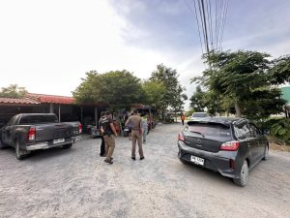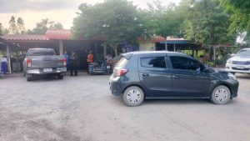

- วันที่ 25 พฤศจิกายน 2567 เวลาประมาณ 04.48 น. ร.ต.ท.ธีรพงษ์ สืบเรือง รอง สว.(สอบสวน) สภ.ห้วยกระเจาได้รับแจ้งจากสายตรวจดอนแสลบว่ามีเหตุเพลิงไหม้ยุ้งข้าวข้างบ้าน ม.15 ต.ดอนแสลบ อ.ห้วยกระเจา จ.กาญจนบุรี จึงรายงานให้ผู้บังคับบัญชาทราบ พร้อมกับพวกได้ออกเดินทางไปตรวจสอบที่เกิดเหตุ พบว่า เพลิงได้ไหม้ยุ้งข้างที่ตนได้เก็บฟางก้อนไว้ ทรัพย์สินอื่นๆ อยู่ระหว่างตรวจสอบ
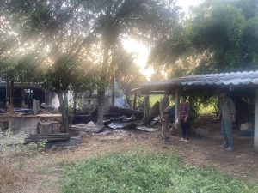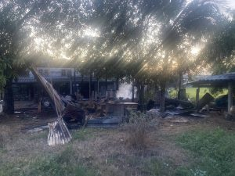

- วันที่ 29 พ.ย.67 เวลา 20.00 น. ร.ต.อ.สุนทร บุญมั่น รอง สว.(สอบสวน) สภ.ห้วยกระเจา ทำหน้าที่พนักงานสอบสวนเวร ตรวจสถานที่เกิดเหตุอุบัติเหตุจราจร จุดเกิดเหตุ : ทางหลวงชนบทหมายเลข กจ.4027 วังไผ่ ห้วยกระเจา กาญจนบุรี
